Labo7

Opdracht 1: bekijk de documenten en hun css regels

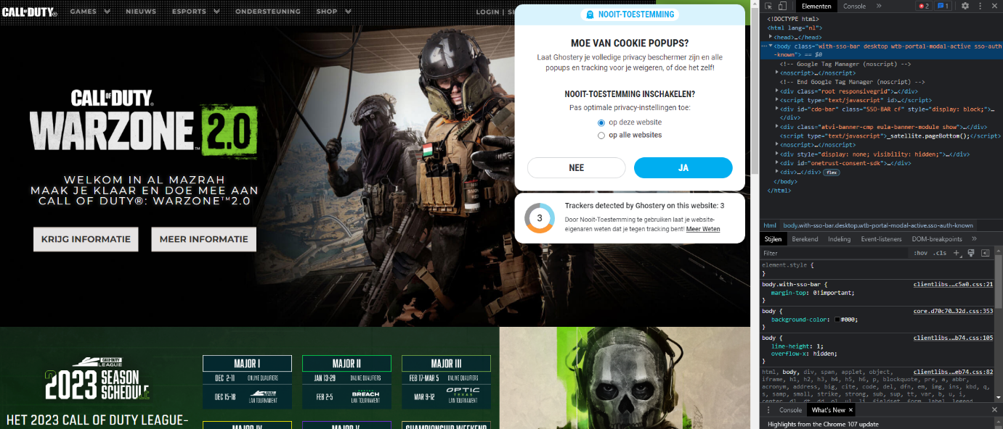

Opdracht 2:

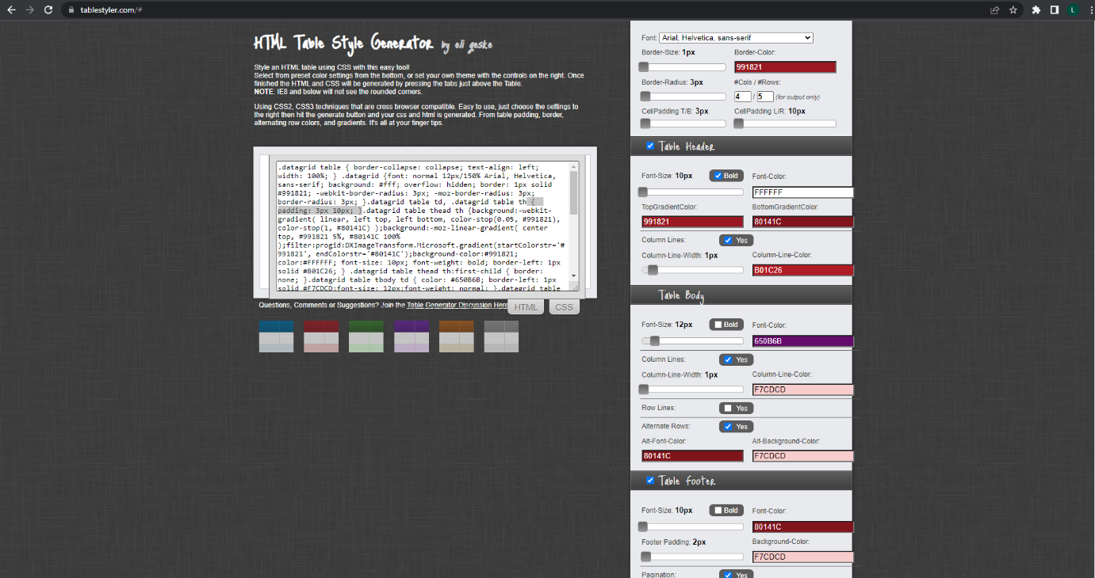

* Zijn alle properties die de generator voorziet werkelijk nodig? Probeer dit uit.

Nee niet alles is nodig maar is wel handig.

* De generator gebruikt voor bepaalde properties een browser prefix. Zijn die voor jouw browser (nog steeds) nodig?

Nee want webkit is voor chrome en sommige mensen gebruiken safarie dus staat er moz zodat alle gebruikers deel kunnen maken van de generator

Opdracht 3:

De generator voorziet de cellen in deze rijen van een andere achtergrondkleur, zoek op waar dit precies staat in de gegenereerde CSS.

Waarom heeft de volgende CSS regel:

.onbekend {background-color:red;}  
geen effect als je deze toepast op een <td> cel in een <tr> rij met class="alt", maar wel in een <tr> rij zonder deze 'alt' class? Hint: het heeft te maken met de specificiteit van de regels.

Omdat de tabelcellen met klasse “alt” al een achtergrond kleur heeft en heeft ook meerdere punten